Страна Человекия

Была на свете одна необычная страна — Человекия. В ней и жили такие же необычные жители, которых называли Органами. Настроили они городов — один одного чуднее.
На самой высокой горе располагался город под названием Голова. По своей форме он был, как мячик, круглым. Украшали тот город два чудных озера, непроходимый лес, пещера, холм и два больших локатора, улавливающих каждый звук. В этом городе жил правитель Человекии — Головной мозг. С высоты он мог все видеть и слышать.
Чуть пониже Головы раскинулся самый большой город Человекии под названием Туловище. Он был почти прямоугольной формы и такой просторный, что в нем умещалось очень много домов и жителей. Чтобы уберечься от холода, вредных бактерий и травм, жители города Туловища соорудили целую защитную конструкцию из костей и мышц, которые укрывали город и сверху, и снизу, и с боков. В этом городе жил премьер-министр Человекии. Звали его — Сердце. А еще в Туловище жили братья Легкие, сестры Почки, Печень, Желудок, Кишечник и другие. Всех и не перечислишь. Жили они дружно, всегда друг другу помогали, никого не обижали, вместе боролись с врагами-вирусами и бактериями.
К Туловищу слева и справа пристроился город, разделенный на две равные части, под названием Рука. Когда-то город Туловище так разросся, что даже врос в город Рука и разделил его на две половины. Одну стали называть Правой Рукой, а вторую — Левой Рукой. Форма двух половинок города Рука была похожа на большую сардельку.
К сожалению, жители правой и левой половины не могли уже ходить друг к другу в гости. Это их очень расстраивало. Дети жили в одной половине, а родители — в другой. Стали жители жаловаться правителю Головному мозгу на такое положение вещей. Правитель рассмотрел их жалобу и с тех пор стал помогать своими указаниями сверху совместной жизни жителей обеих Рук. На том все и успокоились. Связь была хорошая, да и соединяться некоторыми частями города Левая Рука и Правая Рука могли. Особенно это хорошо получалось у жителей пяти переулков на каждой стороне, расходящихся с площадей — Ладоней, которые назывались Пальцами.
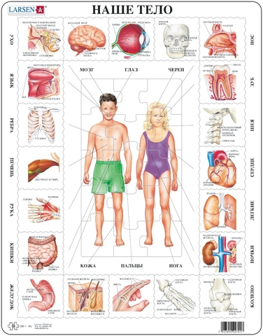
К нижней части города Туловище пристроились еще две половинки одного города под названием Нога. Они назывались Правой Ногой и Левой Ногой. По форме они, как и Руки, напоминали две большие палки. С ними случилась совсем другая история. Они никак не могли определиться, где строить свой город. Одни хотели поближе к правому краю города Туловище, а вторые — к левому. Они долго ссорились, но никак не могли прийти к единому соглашению. Правителю очень не нравилась постоянная вражда жителей Ноги. Руководить ими было невозможно. Все их действия были не согласованы. Тогда правитель постановил разделить город на две равные части. Жители сразу успокоились и стали жить каждый в своей половине. Но Головным мозгом было поставлено им одно условие — жители правой и левой половины никогда не должны больше ссориться, жить всегда в мире и делать все вместе. Пришлось жителям Правой Ноги и Левой Ноги подчиниться правителю.
Вот такие странные города были в Человекии. Трудно было Головному мозгу как правителю управлять ими. Поэтому через все города страны были проложены специальные каналы и дороги, через которые передавались информация, энергия и пища. А чтобы города не расползлись по стране и вне ее, как медузы, правитель приказал построить костяной остов, укрепив его крепкими нитями-мышцами.

Вопросы для закрепления:
- О какой стране говорится в сказке?
- Какие города были в этой стране?
- Где располагался город Голова? Какой он был формы? Кто в нем жил?
- Где располагался город Туловище? Какой он был формы? Кто жил в нем? Кто из руководства страной жил в этом городе?
- Где располагался город Рука? На какие две половины он был разделен? Почему жители были недовольны разделением? Как этот вопрос был решен?
- Где располагался город Нога? На какие две половины он был разделен? Почему? Какое условие поставил Головной мозг жителям двух половинок города Нога?
- Какие сооружения помогали правителю управлять Человекией?
- Какие главные части человеческого тела вы знаете? А второстепенные?
Для чего они даны человеку?

Задание: Нарисуйте человека, обозначив все его части.
(Рисунки можно присылать на сот. тел. 89051311402 , буду очень рада.)

С уважением к Вам и вашим детям,
педагог-психолог Новикова Ю.А.

